Муниципальное дошкольное образовательное учреждение
Детский сад №32

ПРОЕКТ
«Олимпиада – 2014»
в старшей группе

Подготовила воспитатель:
Морозова Оксана Евгеньевна
2013-2014 учебный год
1. ПАСПОРТ ПРОЕКТА:
Название проекта: «Олимпиада – 2014»»
Участники проекта: воспитанники старшей группы
Вид проекта: информационно- творческий, краткосрочный
Срок реализации: 1 неделя.
2. ХАРАКТЕРИСТИКА ПРОЕКТА:
Проблема:- отсутствие у детей знаний об эмблеме Олимпийских игр, ее значении.
Актуальность:- дать детям необходимые знания об Олимпиаде в Сочи.
Цель:- создать в группе условия, способствующие пониманию детьми, что основной целью Олимпийских игр является поддержание мира, улучшение взаимоотношений между странами.
Задачи:
- познакомить воспитанников с эмблемой Олимпийских игр, ее значением;
- помочь понять значение Олимпийских колец (символ мира во всем мире) ;
- формировать желание вести здоровый образ жизни : правильно питаться, заниматься физкультурой и спортом;
- с помощью продуктивной деятельности поощрять творческую самостоятельность при создании поделок на олимпийскую тематику;
Предполагаемый результат:
- дети получат знания об эмблеме Олимпиады (количестве, цвете, значении колец) ;
- будут иметь четкое представление, что кольца можно смело назвать символом мира во всем мире ;
- повысится интерес к окружающему их миру ;
- появится гордость за свою страну, создавшую условия для проведения Олимпиады;
- дети увидят результат своего труда в коллективной работе.
- продолжат формироваться основы социальной и личностной мотивации детей к сохранению и укреплению своего здоровья.
3. СОДЕРЖАНИЕ ПРОЕКТА:
Разработка воспитателем цикла бесед на тему: «Олимпийские игры», «Олимпийские кольца».
а) Что такое Олимпиада?
б) Кто ее придумал и зачем она нужна?
в) Когда проводятся Олимпиады?
г) Кто может принимать в них участие?
Тематика продуктивной деятельности:
а) «Пять колец Олимпиады»;
б) символы Олимпиады.
Предварительная работа по подготовке проекта.
Знакомство детей с историей Олимпиады, возникновения ее эмблемы ;
Рассматривание иллюстраций на тему:
«Зимние игры»,
«Фигурное катание»,
Чтение стихотворений о спорте;
Вечер загадок и отгадок на спортивную тематику;
Реализация проекта
- итоговая творческая деятельность:
- коллективная работа «Олимпийские кольца»;
- символы Олимпиады из манки.
Эффективность данного проекта:
- В ходе подготовки и реализации данного проекта дети познакомились с историей возникновения Олимпийских игр, их значением для всех жителей Земли, узнали, как выглядит и, что обозначает эмблема игр.
- Каждый этап реализации проекта направлен на ознакомление детей с окружающим миром, развитие связной речи, воображения, внимания, памяти, творческой самостоятельности.
- В результате совместной продуктивной деятельности, дети научились работать в атмосфере доброжелательности, взаимопомощи, непринужденности, испытывать удовлетворение от эстетически выполненной работы.
- В результате реализации данного проекта у детей появилась мотивация к сохранению и укреплению своего здоровья.
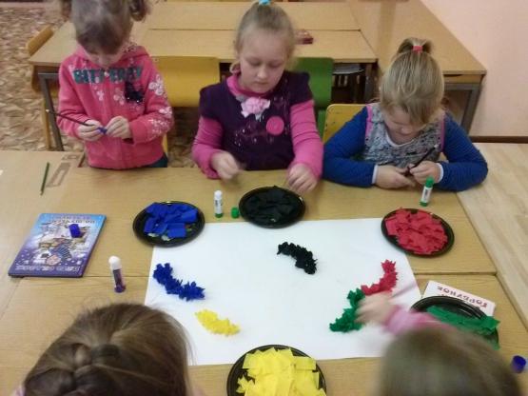
Коллективная работа «Олимпийские кольца» методом торцевания.

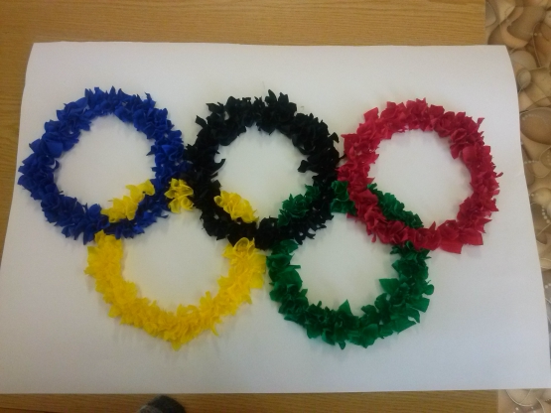

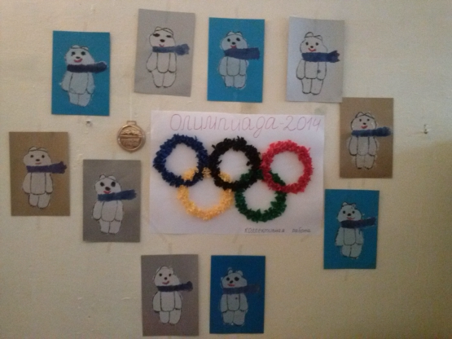
Выставка «Олимпиада 2014»

